
Юидовцев поздравить с юбилеем очень рады,
Сегодня нашему отряду – 35!
Пусть продолжаются победы и награды,
Хотим успехов мы отряду пожелать!

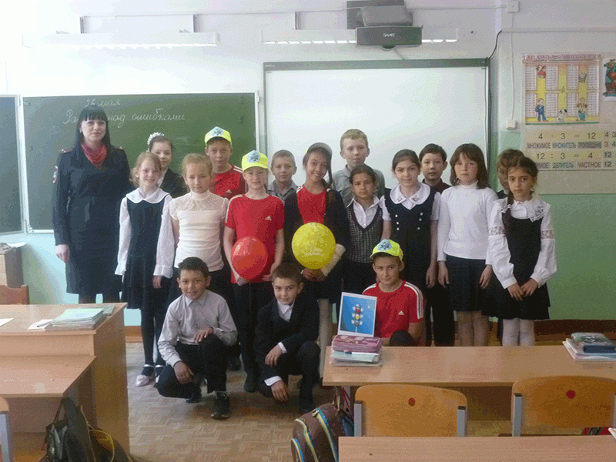

МОУ «Квакшинская СОШ» приглашает всех желающих, юидовцев разных лет, на праздник, посвященный 45 юбилею юидовского движения и 35 – летию отряда ЮИД школы, который состоится 25 апреля 2018 года в 13.30 в ДК деревни Квакшино.
Администрация школы, совет «Лидер».

